ОТЧЕТ
за изпълнение на Националната програма за овладяване популацията на безстопанствените кучета на територията на Република България
за периода януари – декември 2022 г.

СЪДЪРЖАНИЕ

Заглавие | Стр.
I. Основни положения | 3
II. Цел | 3
III. Обща информация | 6
IV. Общи анализи, заключения и обобщения | 7
- Обобщени данни по области за изпълнение на общинските програми за овладяване на популацията от безстопанствени кучета за 2022 г. | 9
- Финансиране на програмите за овладяване на популацията на безстопанствени кучета на територията на Република България за 2022 г. | 10
- Преброяване на безстопанствените кучета | 10
- Приюти за безстопанствени животни | 16
- Интегрирана информационна система ВетИС на БАБХ | 17
- Предприети корективни действия от страна на ОДБХ | 20
V. Анализ на изпълнението по общини | 21
VI. Препоръки и мерки, предприети от БАБХ, за подобряване и ефективно овладяване на популацията от безстопанствените кучета на територията на страната ни | 24
VII. Заключения | 26

І. ОСНОВНИ ПОЛОЖЕНИЯ

В изпълнение на разпоредбите на Закона за защита на животните (ЗЗЖ), изпълнителният директор на Българската агенция по безопасност на храните (БАБХ) представя в Министерство на земеделието Отчет за изпълнение на Националната програма за овладяване на популацията на безстопанствените кучета на територията на Република България за 2022 г.
С писмо № ЗЖ-7/04.01.2023 г. на изпълнителния директор на БАБХ, изпратено до директорите на Областните дирекции по безопасност на храните (ОДБХ), се изискаха обобщени доклади от общините за изпълнението на общинските програми за овладяване популацията на безстопанствените кучета през 2022 г.
Настоящият отчет е изготвен на база получена и обобщена информация от всички 265 общини в 28 области в Република България, по отношение на изпълнението на горецитираните общински програми, в съответствие с изискванията на чл. 40, ал. 3 и 4 от ЗЗЖ.

II. ЦЕЛ

Безстопанствените кучета на територията на Република България и динамиката в тяхната популация представляват сериозен общественозначим проблем, водещ до последствия от различен характер: здравен, социален, екологичен, битов и икономически.
Защитата на здравето и благосъстоянието на безстопанствените животни и на хората, които влизат в контакт с тях, е тема със съществено и важно социално значение.
В Националната програма за овладяване популацията на безстопанствените кучета на територията на Република България, (в сила от 14.03.2019 г., наричана за краткост Националната програма/програмата) са регламентирани дългосрочни и ефективни мерки за овладяване популацията на безстопанствените кучета на територията на страната. Част от заложените мерки предвиждат:
- прилагане на механизми за ефективен контрол върху популацията на безстопанствените кучета, предвидени в българското законодателство;
- контрол при отглеждането, развъждането и търговията с кучета, съгласно законодателството;
- повишаване културата на отглеждане на собствениците на домашни кучета и насърчаване на кастрацията и регистрацията на животните;
- набелязването на мерки за отстраняване на причините, водещи до възникване и увеличаване на популацията на безстопанствените кучета на територията на страната.
Основополагащи фактори за постигането на оптимални резултати от изпълнението на програмата и на заложените в нея цели са:
- редуциране на броя на безстопанствените кучета и установяване на стабилен контрол върху популацията им;
- минимизиране на рисковете от разпространението на заболявания, пренасяни от безстопанствените кучета, в т. ч. и зоонози;
- увеличаване на информираността, отговорността, активността и културата на гражданите при отглеждане на домашни кучета.
Съгласно разпоредбите на ЗЗЖ всяка община приема своя програма за овладяване популацията на безстопанствени животни, в която трябва да са разписани и разработени конкретни, дългосрочни и устойчиви мерки за ефективно постигане на националните цели, а именно:
- регистрация и надзор на безстопанствените кучета;
- обработка на безстопанствените кучета чрез масова кастрация (залавяне на всички кучета във фертилна възраст, приоритетно женски);
- намаляване присъствието на безстопанствените кучета на обществени места (улици, детски площадки, територии около детски градини и училища, междублокови пространства, болници, паркове, автогари и ЖП гари, спирки и др.);
- ефективен контрол на отглеждането, развъждането и търговията с кучета, предвидени в българското законодателство - регистрация на всички обекти за развъждане и търговия с кучета, съгласно изискванията на чл. 137 от Закона за ветеринарномедицинската дейност (ЗВД);
- завишаване на контрола върху отглеждането на домашни любимци (контрол върху отглеждането на животните, респ. размножаването им, безотговорното отношение към поколението им и най-вече изоставянето им от страна на техните собственици);
- идентификация, регистрация и въвеждане на данни за кучетата на територията на страната в Интегрираната информационна система на БАБХ – ВетИС;
- съвместна работа с практикуващите ветеринарни лекари/ клиники и кабинети на територията на страната;
- провеждане на осиновителски кампании за намиране на (нови) собственици на настанените в приют животни;
- стимулиране на активността на гражданите и тяхното адекватно съдействие за решаване на проблемите, към които тези програми са насочени;
- засилване на обществения контрол и контрола на държавните органи при работата по овладяване на популацията на безстопанствените кучета на територията на страната;
- събиране на средства чрез дарителски кампании за общинските/ частни приюти за безстопанствени животни.
Към днешна дата проблемът с популацията на безстопанствените кучета на национално ниво продължава да е свързан пряко с:
- неконтролируемо, нерегламентирано и безотговорно размножаване на домашни любимци и изоставяне на техните приплоди на улиците;
- недостатъчна информираност на населението относно задълженията и отговорностите при отглеждането на домашни кучета, в т. ч. и тяхната кастрация;
- липсата на популяризация на проблема и произлизащите от него рискове, свързани с безстопанствените кучета.
Притежаването на домашен любимец е голяма радост и същевременно морална и обществена отговорност на стопаните. Преди предприемането на тази стъпка всеки човек трябва да бъде добре информиран за отговорностите и задълженията му като собственик на животно.
В аспектите на общественото здраве и сигурност, и на хуманното отношение към животните, нашата цел е да се ограничи изоставянето на домашни кучетата чрез повишаване на осведомеността на стопаните за техните отговорности и задължения към домашните им любимци.
Освен да забелязват и докладват за наличието на безстопанствени животни на дадена територия, гражданите следва да проявяват нетърпимост към лошите практики за изоставяне на животните. Целта е спазване на действащата законодателна рамка и усъвършенстването й в посока на подобряване условията за хуманно отношение към животните в страната.

На ниво Европейски съюз (ЕС) към момента не съществува разработено законодателство за овладяване популацията на безстопанствени кучета. Всяка от държавите членки приема свои национални правила за справяне с този проблем и за постигане на желаните цели. Предприетите мерки в различните държави членки на ЕС варират в широки граници, но са в унисон с изискванията, политиките и принципите на Световната организация по здравеопазване на животните (The World Organisation for Animal Health -WOAH). В Кодекса за здравеопазване на сухоземните животни на WOAH са записани необходимите условия за развитието на ветеринарната служба в страната, а именно: вертикална система с пряко подчинение на правителството. Този Кодекс следва да бъде прилаган в своята цялост от ветеринарните власти на всички страни членки на WOAH.
Решенията, свързани с прилагане на законодателството и изпълнение на предприетите мерки попадат в обхвата на компетентността на държавите членки.

III. ОБЩА ИНФОРМАЦИЯ

Към днешна дата прилагането на общинските програми за овладяване на популацията на безстопанствените кучета не показват успешни и задоволителни резултати навсякъде в страната. Като основни причини за това са: недостатъчна или напълно липсваща финансова обезпеченост на някои общини, липса на добра координация и комуникация на институционално ниво и размиване на отговорностите между тях.
Това наложи необходимостта от създаването и въвеждането на единен, интегриран и дългосрочен подход на национално ниво, целящ управление на съществуващите популации от безстопанствени животни – приемане на Национална програма за овладяване популацията на безстопанствените кучета на територията на Република България, на основание чл. 40, ал. 1 от ЗЗЖ (с Решение на Министерски съвет на Република България от 14.03.2019 г.).
Основополагащ етап в изпълнението на Националната програма е прилагането на последващ мониторинг, включващ система от наблюдения, анализи и оценка на дадени действия и събития, имащи пряко отношение към изпълнението на заложените цели.
Получаването на реална информация за динамиката на популацията на безстопанствените кучета позволява да бъдат предприети максимално ефективни мерки.

IV. ОБЩИ АНАЛИЗИ, ЗАКЛЮЧЕНИЯ И ОБОБЩЕНИЕ

В Наредба № 4 от 01.02.2021 г. за прилагане на Националната програма за овладяване популацията на безстопанствените кучета на територията на Република България и за процедурите по нейното изпълнение, механизма на финансиране и отчетност (Наредба № 4 от 2021 г.), издадена от министъра на земеделието са разписани подробно:
- реда за прилагане на Националната програма и процедурите по нейното изпълнение;
- изискванията към общинските програми и планове по чл. 40, ал. 3 от Закона за защита на животните за изпълнение на Националната програма;
- механизма на финансиране и отчетност;
- контрол за спазване изискванията в наредбата.

Изпълнението на наредбата дава възможност за приемането и утвърждаването на единен подход за цялата страна по отношение на овладяването на популацията на безстопанствените кучета.
Въпреки приемането на Националната програма и на Наредба № 4 от 2021 г., изпълнението на програмите от общините в България продължава да бъде изключително трудно и неефективно, а в повечето места частично изпълнимо. Като доказателство за това са приютите със запълнен капацитет, въпреки масовото осиновяване на животни, в т. ч. и от граждани на чужди страни; т.н. „кучешко разселване“ от едно населено място в друго; нахапани граждани и т.н.
Поради неравностойната финансова и материална обезпеченост на общините в България, периодът необходим за адаптиране на общинските програми към националната програма е с различна продължителност за отделните общини.
Досегашният опит отново показва, че за изпълнението на предприетите мерки и за осъществяването на ефективен контрол трябва да се предприемат действия и инициативи, изискващи участието на повече от една институция, ангажирани с поставения въпрос.
Готовността на държавните ведомства, общините, ветеринарните лекари и неправителствените организации да работят в тясно сътрудничество, прилагайки интегриран, цялостен и дългосрочен подход за управление на съществуващите популации от безстопанствени животни и предотвратяване появата на нови, има основополагащо значение за разрешението на проблема.

За извършването на общ анализ и оценка на ситуацията в национален мащаб, ключова роля имат получените данни за изпълнението на приетите от общинските съвети програми за овладяване на популацията от безстопанствените кучета.
Към момента, засиленото присъствие на безстопанствени животни (кучета и котки) в определени екологични ниши на градската среда продължава да бъде важен обществен проблем. Броят на инцидентите с хора, предизвикани от безстопанствени кучета (ухапвания, нападения и др.) не показват тенденция за намаляване. Не на последно място по значимост трябва да се отбележи факта, че България продължава да заема челни позиции в световен мащаб по брой заболели хора от ехинококоза, в разпространението на която основен принос имат необезпаразитените безстопанствени кучета.
За освобождаването на определени нисши в урбанизираните територии (детски площадки, детски градини, училища, спирки, гари, болници, подлези и междублокови пространства) от присъствието на безстопанствени животни, е необходимо гражданите да преустановят храненето им. Това ще доведе до освобождаване на тези територии и до осигуряване на спокойствие сред населението.
Практическият опит показва, че при намаляване на популацията на безстопанствените кучета, тяхната екологична ниша се запълва от безстопанствени котки. В тази връзка е резонно да се извършва преброяване и на безстопанствените котки, като при увеличена популация следва да се предприемат съответните мерки и действия, съгласно чл. 56 от ЗЗЖ.

Националната програма е важен „инструмент“ и същевременно регулаторен механизъм за контролиране популацията на безстопанствените животни и освобождаването на улиците от тях.
Съвместните усилия и работата в тясно сътрудничество на цялото общество със съответните компетентни органи е „пътят“ към ефективното изпълнение на предприетите мерки.

- Обобщени данни по области за изпълнение на общинските програми за овладяване на популацията от безстопанствени кучета за 2022 г.
Област | Брой общини* | Изпълнение на програмите за овладяване популацията на безстопанствени кучета |  | Данни за обработени безстопанствени кучета |  |  |  |  |  |  |  | Брой извършени проверки от ОВЛ за изпълнение на програмите за овладяване популацията от безстопанствените кучета | Брой извършени проверки на Ж.О., които са под контрола на ОДБХ | Констатации; Предприети мерки; Административни санкции, предвидени в ЗВД и ЗЗЖ
Област | Брой общини* |  |  | Регистрирани приюти за безстопанствени животни по реда на чл. 137 от ЗВД | Преброени | Заловени | Брой кучета, обработени и върнати по места | Осиновени | Евтаназирани | Умрели | Брой регистрирани безстопанствени кучета, въведени във ВетИС
Област | Брой общини* | ДА | НЕ
Благоевград | 14 | 9 | 3 | 2 | 1540 | 1264 | 857 | 157 | 0 | 20 | 829 | 6 | 4 | 7
Бургас | 13 | 13 | 0 | 5 | 510 | 875 | 725 | 392 | 6 | 31 | 245 | 18 | 7 | 2
Варна | 12 | 11 | 1 | 6 | 1533 | 668 | 470 | 160 | 1 | 8 | 668 | 10 | 30 | 22
Велико Търново | 10 | 10 | 0 | 2 | 2487 | 1066 | 586 | 380 | 0 | 20 | 506 | 6 | 2 | 0
Видин | 11 | 11 | 0 | 2 | 822 | 300 | 163 | 126 | 0 | 1 | 257 | 15 | 2 | 0
Враца | 10 | 8 | 2 | 4 | 2152 | 1094 | 863 | 6 | 1 | 14 | 1093 | 10 | 6 | 0
Габрово | 4 | 4 | 0 | 3 | 791 | 611 | 248 | 168 | 0 | 18 | 579 | 4 | 4 | 1
Добрич | 8 | 8 | 0 | 2 | 904 | 956 | 794 | 1 | 8 | 62 | 103 | 8 | 31 | 1
Кърджали | 7 | 7 | 0 | 1 | 1687 | 433 | 433 | 8 | 0 | 1 | 433 | 13 | 2 | 0
Кюстендил | 9 | 4 | 5 | 3 | 2468 | 726 | 562 | 133 | 3 | 11 | 386 | 9 | 6 | 0
Ловеч | 8 | 8 | 0 | 1 | 1 067 | 827 | 717 | 25 | 0 | 4 | 664 | 11 | 1 | 0
Монтана | 11 | 9 | 2 | 1 | 702 | 254 | 234 | 28 | 0 | 0 | 234 | 14 | 1 | 0
Пазарджик | 12 | 11 | 1 | 1 | 1108 | 309 | 281 | 32 | 1 | 16 | 128 | 14 | 2 | 1
Перник | 6 | 6 | 0 | 3 | 792 | 459 | 393 | 635 | 0 | 2 | 452 | 7 | 6 | 4
Плевен | 11 | 11 | 0 | 3 | 968 | 669 | 660 | 18 | 2 | 0 | 377 | 16 | 9 | 4
Пловдив | 18 | 15 | 3 | 1 | 1868 | 766 | 587 | 167 | 0 | 24 | 430 | 24 | 5 | 5
Разград | 7 | 7 | 0 | 2 | 2311 | 664 | 562 | 122 | 0 | 12 | 664 | 17 | 2 | 0
Русе | 8 | 8 | 0 | 2 | 1013 | 1216 | 1216 | 126 | 9 | 125 | 970 | 8 | 4 | 2
Силистра | 7 | 7 | 0 | 3 | 525 | 544 | 265 | 271 | 0 | 6 | 505 | 8 | 3 | 0
Сливен | 4 | 4 | 0 | 1 | 793 | 712 | 663 | 22 | 18 | 165 | 0 | 0 | 0 | 0
Смолян | 10 | 10 | 0 | 0 | 371 | 155 | 155 | 2 | 0 | 7 | 128 | 13 | 0 | 5
София град | 1 | 1 | 0 | 6 | 3589 | 2334 | 1337 | 760 | 18 | 341 | 1772 | 1 | 15 | 4
София-област | 22 | 19 | 3 | 3 | 808 | 650 | 650 | 525 | 2 | 10 | 1033 | 32 | 9 | 6
Стара Загора | 11 | 11 | 0 | 2 | 953 | 797 | 403 | 214 | 1 | 73 | 467 | 14 | 28 | 5
Търговище | 5 | 5 | 0 | 3 | 1174 | 571 | 421 | 71 | 0 | 0 | 69 | 5 | 3 | 0
Хасково | 11 | 7 | 4 | 2 | 298 | 171 | 125 | 42 | 0 | 0 | 102 | 12 | 4 | 4
Шумен | 10 | 7 | 3 | 2 | 1500 | 688 | 632 | 20 | 3 | 19 | 757 | 12 | 8 | 2
Ямбол | 5 | 5 | 0 | 4 | 286 | 267 | 122 | 42 | 5 | 10 | 55 | 3 | 3 | 0
Общо | 265 | 236 | 27 | 70 | 35 020 | 20 046 | 14399 | 4653 | 78 | 1000 | 13906 | 310 | 197 | 75

Табл.1: Обобщени данни по области за безстопанствени кучета за 2022 г.

- Финансиране на програмите за овладяване на популацията на безстопанствени кучета на територията на Република България за 2022 г.
Съгласно законовите разпоредби на чл. 40б от ЗЗЖ, изпълнението на дейностите, свързани с овладяване популацията на безстопанствените кучета на територията на Република България, следва да бъдат финансирани със средства от:
- държавен бюджет;
- общински бюджет;
- дарения от физически и юридически лица;
- международни програми и проекти.
Общинските съвети приемат програми за овладяване на популацията на безстопанствените кучета и предвиждат средства за изпълнението им, в съответствие с изискванията на ЗЗЖ.

- Преброяване на безстопанствените кучета
На основание чл. 3, ал. 2 от Наредба № 4 от 2021 г. е изпратено уведомление от заместник-министъра на земеделието до изпълнителния директор на Национално сдружение на общините в Република България за преброяване на безстопанствените кучета. В уведомлението е посочено, че следва да започне преброяване на безстопанствените кучета на територията на всяка община за 2022 г., което да се извърши в периода по чл. 7, ал. 1 от Наредба № 4 от 2021 г. (март – юни или септември – ноември). При преброяването трябва да се спазват изискванията и сроковете, определени в чл. 4 – 6 от цитирания по-горе нормативен акт.
До 1 март на календарната година следваща преброяването, протоколът от всяка община се изпраща в съответната ОДБХ. В срок до 30 работни дни от получаването на информацията от всички ОДБХ в БАБХ, се изготвя обобщен доклад, който се публикува на интернет страницата на агенцията и се изпраща в Министерство на земеделието, в съответствие с изискванията на чл. 6, ал. 4 от Наредба № 4 от 2021 г. Обобщената информация за преброените безстопанствени кучета на територията на страната през 2022 г. се представя в обобщен доклад по чл. 6, ал. 4 от Наредба № 4 от 2021 г., отделно от настоящия отчет (чл. 40, ал. 5 от ЗЗЖ).
Съгласно данните, изпратени от всички 28 ОДБХ на територията на страната, необходими за изготвянето на настоящият отчет се наблюдава следното:
Общият брой на преброените безстопанствените кучета на територията на Република България за 2022 г. е 35 020, за 2021 г. е бил 21 339, а за 2020 г. - 23 326 броя. В допълнение следва да се посочи факта, че през 2021 г. в две области от страната (Велико Търново и Русе), не е извършвано преброяване на безстопанствените кучета, а през 2020 г. - в три области (Велико Търново, Видин и Русе).

Информацията за броя на преброените безстопанствени кучета за трите години - 2020, 2021 и 2022 е представена на фиг. 1.

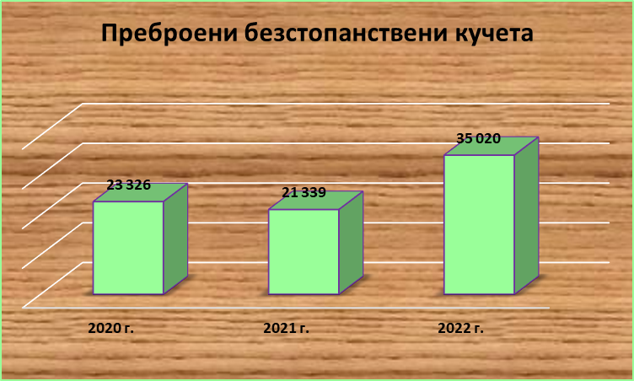
Фиг. 1: Сравнение на данните за преброените безстопанствени кучета за последните
3 години – 2020 г., 2021 г. и 2022 г.

През 2022 г., в изпълнение на общинските програми за овладяване на популацията на безстопанствените кучета, са заловени 20 046 броя животни, от които 4 653 броя са осиновени. Броят на заловените кучета е намалял с 3 347 спрямо 2021 г., когато техният броя е бил 23 393 броя, от които 5 004 броя осиновени, а през 2020 г. - 20 432 броя заловени, от които 5 553 броя осиновени. Броят на заловените безстопанствени кучета през 2022 г. е намалял с 14,3 % спрямо 2021 г. и с 1,9 % спрямо 2020 г.
Броят на осиновените безстопанствени кучета през 2022 г. е намалял със 7 % спрямо 2021 г. и с 16,2 % спрямо 2020 г.
От представените данни се забелязва значителен спад в броя на заловените безстопанствени кучета на територията на страната през 2022 г. и лек спад в осиновяванията.
Информацията за броя на заловените безстопанствени кучета е илюстрирана на фиг. 2.
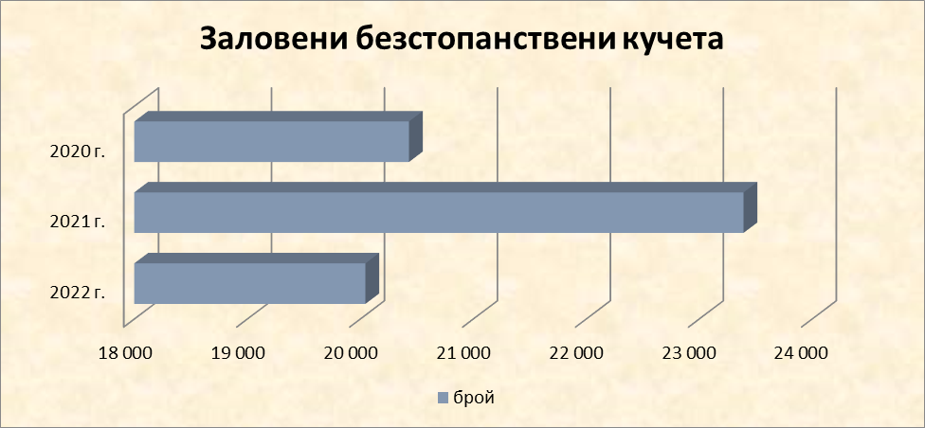
Фиг. 2: Сравнение на данните за заловените безстопанствени кучета за последните 3 години – 2020 г., 2021 г. и 2022 г.

Динамиката в броя на осиновените кучета в страната е представена на фиг. 3.
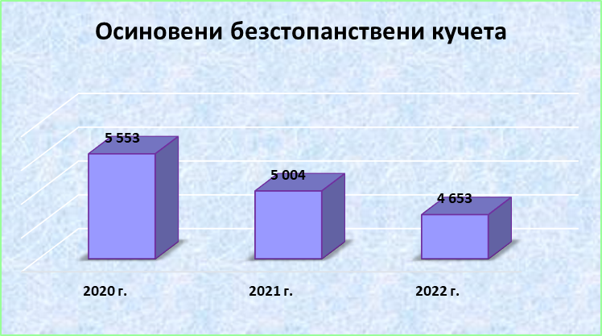
Фиг. 3: Сравнение на данните за осиновените безстопанствени кучета за последните
3 години – 2020 г., 2021 г. и 2022 г.

Кастрираните, обработени и върнати по местата на залавянето им безстопанствени кучета, съгласно разпоредбите на чл. 47 от ЗЗЖ през 2022 г. са 14 399 броя, през 2021 г. - 15 824 броя, а през 2020 г. - 13 572 броя.
Броят им показва намаление с 9 % (или с 1 425 броя) в сравнение с 2021 г. и увеличение с 6 % (827 броя) спрямо 2020 г.
Илюстративно изображение на числовите стойности за обработените и върнати по местата на залавянето им безстопанствени кучета е представено на фиг. 4.

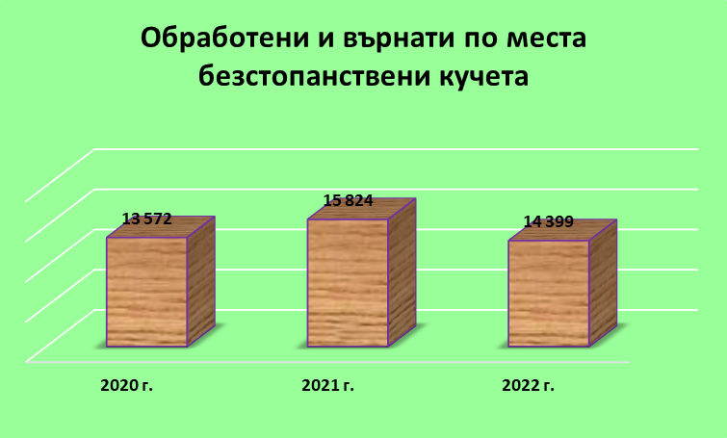
Фиг. 4: Сравнение на данните за обработените и върнати по места безстопанствени
кучета за последните 3 години – 2020 г., 2021 г. и 2022 г.

От представените данни за 2022 г. се забелязва осезаемо намаление в броя на заловените, кастрираните, обработените и върнатите по местата на залавянето им кучета спрямо предходния отчетен период за 2021 г. и незначително намаление спрямо 2020 г.
Данните за кастрирани, обработени и върнати по места безстопанствени кучета за 2020 г., 2021 г. и 2022 г. са представени в таблица 1.
 | 2020 г. | 2021 г. | 2022 г.
Заловени кучета | 20 432 | 23 393 | 20 046
Осиновени кучета | 5 553 | 5004 | 4 653
Обработени и върнати  по места кучета | 13 572 | 15 824 | 13 183
Табл. 1: Сравнение на данните за кастрирани, обработени и върнати по места безстопанствени кучета за последните 3 години – 2020 г., 2021 г. и 2022 г.

Срокът на действие на националната програма е обвързан със заложените нива на кастрация на кучетата, установени в т. 8. 1. „Мерки за овладяване и контрол на популацията на безстопанствените кучета чрез кастрация“ към раздел 8. „Мерки по програмата“ от същата. От представените по-горе данни за преброени, заловени и обработени безстопанствени кучета за 2020 г., 2021 г. и 2022 г. могат да се направят следните изводи:

1. За 2020 г. процентът на изпълнение на програмата по т. 8.1., изчислен на база преброени (23 326 бр.) и обработени безстопанствени кучета (13 572 бр.), е 58 %. Данните за 2020 г. показват изпълнение на заложените цели, т. е. постигнато е ниво на изпълнение на програмата не по-ниско от 50 %.
2. За 2021 г. процентът, изчислен на горепосочената база - преброени (21 339 бр.) и обработени безстопанствени кучета (15 824 бр.) е 74 %. Данните за 2021 г. показват изпълнение на заложените цели, т. е. постигнато е ниво на кастрация, не по-ниско от 70 %;
3. За 2022 г. процентът, изчислен на горепосочената база - преброени (35 020 бр.) и обработени безстопанствени кучета (14 399 бр.), е 41 % или заложените нива на масова кастрация не са изпълнени (не е постигнато 70 % ниво).
На база представените данни може да се констатира, че за 2020 г. и 2021 г. заложените нива на кастрация на кучетата са достигнати, но през 2022 г. данните са незадоволителни. Като причина за това, в своите доклади, повечето общини посочват затрудненото финансово състояние на общините и недостатъчната финансова обезпеченост по отношение изпълнението на мерките, заложени в програмата. Предвид сложната икономическа ситуация в национален и световен мащаб, и въпреки полаганите усилия на общините, ще е необходим по-продължителен период за проследяване нивото на масова кастрация на безстопанствените кучета, с цел обективност и прецизност.
В допълнение следва да се отбележи, че броят на преброените спрямо заловените безстопанствени кучета е със значителна разлика. Причината за това е съществуващата абсолютна физическа и практическа невъзможност за залавянето на всички преброени безстопанствени кучета, поради обективни причини. В тази връзка считаме, че е статистически по-достоверно за изчисляване нивото на кастрация да се използват данните за заловени и обработени безстопанствени кучета за съответния период. Съотношението на горепосочените показатели (заловени и обработени безстопанствени кучета) има следният числов израз по периоди, както следва:
1. За 2020 г. на база заловени (20 432 бр.) и обработени безстопанствени кучета (13 572 бр.), изчисленият процентът на изпълнение е 66,4, което показва постигане на заложеното ниво на кастрация;
2. За 2021 г., според броя заловени (23 393 бр.) и обработени кучета (15 824 бр.) - 67,6 % изпълнение;
3. За 2022 г. - заловени (20 046 бр.) и обработени (14 399 бр.). Процентът на изпълнение е 71,8 %, като отново имаме изпълнение на заложените нива на кастрация.
С оглед прилагането на единен подход, гарантиращ спазването на разпоредбите на действащото европейско и национално законодателство, на официалния сайт на БАБХ е публикувана Стандартна оперативна процедура (СОП) за движение на домашни любимци с нетърговска цел и за сертифициране при транспорт на домашни любимци с търговска цел. Документът е достъпен на следният електронен адрес: https://bfsa.egov.bg/wps/portal/bfsa-web/activities/animal.health.and.welfare/standard-operating-procedures
Домашни любимци с цел осиновяване са транспортирани най-често за Германия, Англия и Нидерландия. Процентът на осиновените кучета е най-висок в областите София град, Перник, София област, Бургас, Велико Търново.
Съгласно получената информация от докладите на общините, продължава тенденцията за увеличение броя на безстопанствените кучета предимно в края на летния сезон и началото на есента, когато много собственици изоставят домашните си любимци, използвани през този период за охрана. В малките населени места в страната (обезлюдени села и махали) живеят сами голям брой възрастни хора, което налага необходимостта от отглеждане/ притежаване на куче – пазач. Тези животни се отглеждат предимно в дворовете на хората. Поради финансови затруднения, отдалеченост на тези места от големите градове и липса на ветеринарномедицинско обслужване, кучетата не са кастирани и идентифицирани.
Често наблюдавана практика е градското население на страната да транспортира нежеланите приплоди на домашните си любимци към други градове и села, където те биват изоставени. Това е една от основните причини за появата на голям брой нови некастрирани кучета, основно в общинските центрове.
Изоставянето на домашните любимци и изхвърлянето на нежеланите им приплоди е постоянен процес, водещ до непрекъснато увеличение на популацията на безстопанствене кучета на територията на страната. В съчетание с финансовите затруднения (ограничен бюджет), изпитвани от доста общини в страната, проблемът с овладяването на популацията на безстопанствените кучета става трудно преодолим.
Непрекъснатата поява на нови безстопанствени кучета със статут на „изоставени домашни любимци“ поражда допълнителна невъзможност на някои общини да се справят ефективно с изпълнението на мерките, заложени в общински им програми.
Измамните търговски практики са друга причина за изоставянето на голям брой домашни любимци. При покупка на нечистопородни кученца по-късно, когато стопаните установят, че закупените животни не притежават белезите на желаната от тях порода, често ги изоставят.

- Приюти за безстопанствени животни
Българската агенция по безопасност на храните е разработила и поддържа в актуалност Национален регистър на приютите в Република България. В него се съдържа информация за адресите и капацитета на приютите, публично достъпна на интернет страницата на БАБХ: https://bfsa.egov.bg/wps/portal/bfsa-web/registers/reg_shelters
Броят на регистрираните приюти на територията на страната е 71 (седемдесет и един) след последната актуализация на регистъра, извършена през 2023 г. Забелязва се незначително повишение спрямо 2022 г., когато броят на регистрираните приюти е бил 69, а през 2020 г. – 57 броя.
Въпреки затрудненото финансово положение на повечето общини в страната се наблюдава значителен ръст на броя на регистрираните приюти спрямо 2020 г.
От общо 71 броя регистрирани приюти на територията на страната около половината от тях са общински, а другата част – частни, собственост на неправителствени организации за защита на животните (НПО), фондации и други юридически лица, в чиято дейност е предвидено защита на животните.
Съгласно изпратените доклади прави впечатление, че повечето от частните приюти не подпомагат общините в изпълнението на общинските програми и не се сключват договори между общините и тези приюти.
Динамиката в броя на изградените приюти на територията на Република България е представена на фиг. 5.
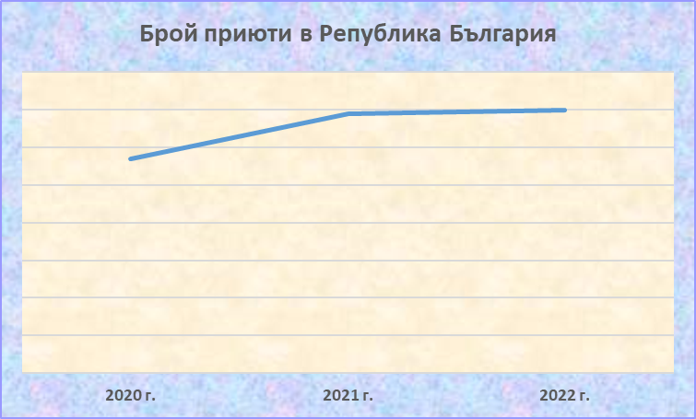
Фиг. 5: Сравнение на броя регистрираните приюти за безстопанствени животни на територията на старната за последните 3 години – 2020 г., 2021 г. и 2022 г.

- Интегрирана информационна система на БАБХ - ВетИС
Обобщени данни по области за домашните кучета за 2022 г., съгласно извършена справка в Интегрираната информационна система на БАБХ – ВетИС.

Област | Брой регистрирани домашни кучета | Брой регистрирани домашни кучета, въведени във ВетИС по местодомуване на животните | Корективни мерки от страна на ОДБХ при констатиране неизпълнение на чл. 39, ал. 2, т. 14 от ЗВД
Благоевград | 404 | 404 | 0
Бургас | 425 | 922 | 0
Варна | 1291 | 1291 | 31
Велико Търново | 503 | 250 | 0
Видин | 213 | 213 | 1
Враца | 179 | 546 | 0
Габрово | 776 | 776 | 0
Добрич | 1025 | 95 | 0
Кърджали | 117 | 961 | 0
Кюстендил | 387 | 185 | 0
Ловеч | 184 | 118 | 0
Монтана | 1329 | 411 | 0
Пазарджик | 258 | 123 | 2
Перник | 1127 | 1127 | 0
Плевен | 849 | 849 | 0
Пловдив | 1 446 | 1 150 | 3
Разград | 138 | 277 | 0
Русе | 135 | 749 | 0
Силистра | 227 | 227 | 0
Сливен | 119 | 66 | 0
Смолян | 337 | 2022 | 0
София град | 9676 | 9676 | 0
София област | 2090 | 809 | 0
Стара Загора | 351 | 2584 | 5
Търговище | 85 | 332 | 18
Хасково | 228 | 996 | 2
Шумен | 366 | 1983 | 0
Ямбол | 293 | 534 | 0
Общо | 24558 | 29676 | 62
Табл.3: Обобщени данни по области за домашните кучета за 2022 г.

В изпълнение на Заповед № РД 11-606 от 15.05.2012 г. на изпълнителния директор на БАБХ е предоставен достъп на регистрираните ветеринарни лекари в страната, вкл. на такива, работещи в приюти до Интегрираната информационната система на БАБХ - ВетИС за въвеждане на данни за идентифицираните кучета.
През 2022 г. броят на регистрираните домашни кучета е 24 558, през 2021 г. - 26 469, а през 2020 г. – 29 255 броя. От представените данни се забелязва значително понижение в броя на регистрираните домашни кучета през 2022 г. в сравнение с предходните отчетни периоди за 2021 г. и 2020 г.
През 2022 г. се наблюдава значително увеличение в броя на предприетите корективни мерки от страна на ОДБХ при констатиране неизпълнение на изискванията на чл. 39, ал. 2, т. 14 от ЗВД - 62 броя спрямо 2021 г., когато броят им е бил 23, а през 2020 г. - 32 броя.
В сравнение с предходните отчетни периоди се забелязва следната тенденция за:
– 2020 г. – регистрирани 29 255 броя домашни кучета, въведени във ВетИС –
42 840 броя;
– 2021 г. – регистрирани 26 469 броя домашни кучета, въведени във ВетИС –
35 577 броя;
– 2022 г. – регистрирани 24 558 броя домашни кучета, въведени във ВетИС –
29 676 броя.
За информация, контролът по регистрацията на домашните кучета е на общините. Съгласно законовите разпоредби в чл. 178 от ЗВД, кметовете на общини, райони и кметства организират контрола за спазване изискванията по чл. 172, т. 1 и 2, чл. 173, т. 1 и чл. 177, ал. 1, т. 3 и 4 от същия закон, за което административно наказващ орган е съответната община. Контролът по спазване на разпоредбите на чл. 174 от ЗВД също е от компетенциите на общините. Нарушенията по чл. 426, 426а, 426б, 428 и 429 закона се установяват с актове, съставени от инспекторите от общините и районите, съгласно чл. 472, ал. 4 от ЗВД, а наказателните постановления се издават от кметовете на общини и райони. Съгласно чл. 59, ал. 3, т. 2 от ЗЗЖ, органите на местната власт осъществяват контрол върху идентификацията и регистрацията на кучетата.
Българска агенция по безопасност на храните няма контролни функции върху общините по отношение на регистрацията на домашните кучета. Агенцията контролира регистрираните ветеринарни лекари по отношение на въвеждането на информацията за идентифицираните домашни кучета във ВетИС, съгласно чл. 39, ал. 2, т. 14 от ЗВД.
Предвид изложеното по-горе, и видно от представените данни, се наблюдава разлика между регистрираните и въведени във ВетИС домашни кучета. Като цяло се констатира правопропорционално намаление в броя на регистрираните и въведените домашни кучета във ВетИС спрямо 2021 г. и 2020 г.
За трите поредни години въвеждане на данни за регистрираните домашни кучета е, както следва:
– 2020 г. във ВетИС са въведени 68,3 % от регистрираните през годината домашни кучета;
– 2021 г. във ВетИС са въведени 74,4 % от тях;
– за 2022 г. във ВетИС са въведени 82,8 %.
Информацията за динамиката в броя на регистрираните и въведени във ВетИС домашни кучета за 2020 г., 2021 г. и 2022 г. е илюстрирана на фиг. 6.
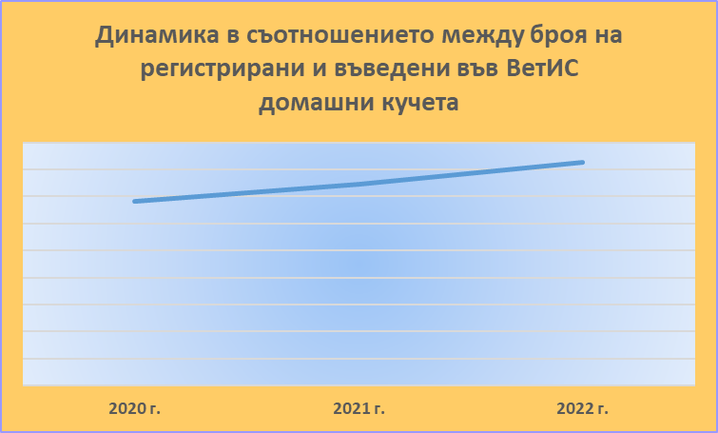
Фиг. 6: Динамика в броя на регистрираните и въведените във ВетИС домашни кучета
за 2020 г., 2021 г. и 2022 г.

В Интегрираната информационна система на БАБХ - ВетИС за 2022 г. са въведени данните за общо 43 582 броя регистрирани домашни и безстопанствени кучета, през 2021 г. - 49 399, а за 2020 г. - 53 764 броя.

По отношение на броя на въведените във ВетИС безстопанствени кучета, статистиката за 2020 г., 2021 г. и 2022 г. е следната:
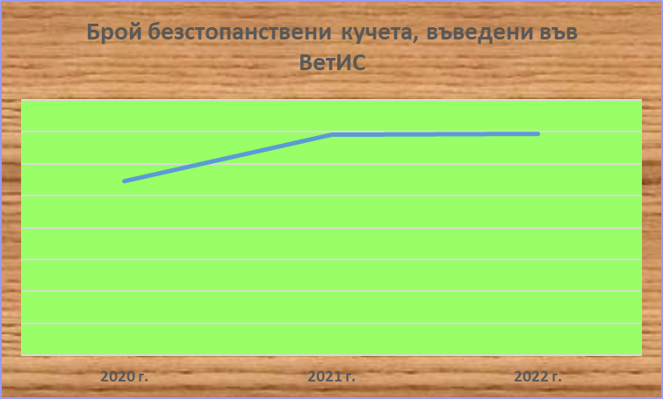
Фиг. 7: Брой безстопанствени кучета, въведените във ВетИС за 2020 г., 2021 г. и 2022 г.

От представените данни се забелязва незначително повишение на броя на въведените във ВетИС безстопанствени кучета за 2022 г. спрямо 2021 г. и по-значително спрямо 2020 г.

6. Предприети корективни действия от страна на ОДБХ
Брой извършени проверки от общинските ветеринарни лекари (ОВЛ) за изпълнението на общинските програми, проверки на обекти от ОДБХ и предприети мерки, са представени в табл. 3.
Предприети мерки и действия | За 2020 г., брой | За 2021 г., брой | За 2021 г., брой
Проверки от ОВЛ за изпълнение на общинските програми | 178 | 229 | 310
Проверки на обекти, под контрола на ОДБХ | 233 | 195 | 197
Констатации и предприети мерки | 81 | 53 | 75
Табл. 3 Обобщени данни за извършени проверки от ОВЛ, ОДБХ и предприети мерки за последните 3 години – 2020 г., 2021 г. и 2022 г.

Тенденцията за увеличение в броя на въведените във ВетИС данни за безстопанствени и домашни кучета на територията на страната е показателна за засиления контрол на инспекторите от всички ОДБХ по отношение на извършените проверки на регистрираните ветеринарни лечебни заведения (ВЛЗ) и на ветеринарните лекари, за коректно изпълнение на разпоредбите на чл. 39, ал. 2, т. 14 от ЗВД, а именно: въвеждане на данните на регистрираните кучета. От представената информация се забелязва и значително увеличение в броя на извършените проверки от ОВЛ за изпълнение на общинските програми за овладяване популацията на безстопанствените кучета.
Към днешна дата продължава да се наблюдава слаб интерес от страна на гражданите и занижен контрол по отношение на събирането на данъците от общините, дължими за домашни кучета.
За притежаване на куче ежегодно се заплаща такса по Закона за местните данъци и такси, съгласно чл. 175, ал. 1 от ЗВД, с изключение на случаите по чл. 175, ал. 2 от закона. Приходите от събраните такси постъпват в общинския бюджет и се използват за мероприятия, свързани с намаляване на броя на безстопанствените кучета, съгласно чл. 175, ал. 3 от ЗВД.

V. АНАЛИЗ НА ИЗПЪЛНЕНИЕТО ПО ОБЩИНИ

На база на получените данни от всички 28 ОДБХ на територията на страната могат да се направят следните констатации – през 2022 г. е имало общини, които въпреки приемането на Националната програма, са изпълнили частично разпоредбите на чл. 40, ал. 3 от ЗЗЖ, а именно:
- някои общини имат приети програми, но не са работили по тях, поради „финансови затруднения“;
- други общини са работили по изтекли програми, като са предприети мерки по актуализирането им;
- част от общините са актуализирали общинските си програми, имат разработени актуални програми и план за действие на съответната община, но не е спазено изискването на чл. 40, ал. 3 от ЗЗЖ - общинските съвети приемат програма за изпълнение на националната програма и план за действие на съответната община, които отговарят на изискванията на наредбата по ал. 2.

Член 69 от ЗЗЖ постановява следното: кмет на община, който не организира изпълнението на програмата и плана по чл. 40, ал. 3, се наказва с глоба в размер от 1000 до 2000 лв., а при повторно нарушение глобата е в двоен размер. Съгласно чл. 40, ал. 4 от същия закон, кметовете на общини организират изпълнението на програмата и плана по ал. 3. Във връзка с гореизложеното, се наблюдава противоречие в законовите разпоредби на ЗЗЖ, което често се явява пречка за предприемане на административни мерки от страна на ОДБХ към такива общини, а именно:
Кметовете са изготвили програма и план за съответната община, но същите не са приети от общинските съвети по различни причини. В такъв случай е налице невъзможност за изпълнение на разпоредбите на чл. 40, ал. 4 от ЗЗЖ, а именно организиране на изпълнението на програмата и плана.
Общините, които имат актуални програми, но са работили частично по тях, посочват като основна причина за това липсата на финансови средства, пораждащи невъзможност за изпълнение на мерките, определени в общинските програми. Една част от общините в Република България работят по изтекли програми, като някои от тях са изработили актуални, които са внесени за гласуване от Общинския съвет на съответните общини.
След извършения анализ на получената информация за 2022 г. е констатирано неефективно прилагане на действащото законодателство. В тази връзка, от БАБХ отново са предприети действия по засилване контрола върху дейността на кметовете и кметските наместници, като е разпоредено на съответните ОДБХ да предприемат корективи действия, в съответствие с административнонаказателните разпоредби от ЗЗЖ.
Общо двадесет и девет (29) общини в страната не са изпълнявали общинските си програми, поради причини, описани по-горе, за което от ОДБХ са предприети съответните корективни мерки. През 2022 г. следните общини нямат приети актуални общински програми за овладяване популацията на безстопанствените кучета: общ. Гоце Делчев; общ. Гърмен – обл. Благоевград; общ. Карнобат и общ. Царево – обл. Бургас; общ. Варна; общ. Трекляно – обл. Кюстендил; общ. Русе; общ. Сливо поле – обл. Русе; Столична община; общ. Копривщица – обл. София област.
Двеста петдесет и пет (255) общини на територията на страната имат приети актуални общински програми. На някои общини програмите са изтекли през 2022 г. и са изработени нови, които са внесени за гласуване от Общинския съвет на съответната община. Част от общините, макар и с изтекли общински програми, които са в процес на гласуване, продължават да работят по тях. Това е от важно значение, тъй като в предходни отчетни периоди е имало общини, които са имали програми, но не са ги изпълнявали.
Към днешна дата, основният проблем при изпълнението на общинските програми в повечето общини остава финансовото им обезпечаване. Недостатъчните средства или пълната им липса се явява причина не само за неизпълнение на програмите, а и за невъзможност за ремонтиране, разширяване и изграждане на приюти за безстопанствени кучета. В тази връзка повечето области са обявили, че изпълнението на програмите е изключително трудно и частично.
В табличен вид по-долу e представен отчет на изразходваните средства по области, във връзка с изпълнението на общинските програми за овладяване популацията на безстопанствените кучета на територията на страната за 2020 г., 2021 г. и 2022 г.
№ по ред | Област | Брой общини | Изразходвани средства (лв.)  за 2020 г. | Изразходвани средства (лв.)  за 2021 г. | Изразходвани средства (лв.)  за 2022 г.
1. | Благоевград | 14 | 186 900 | 273 506 | -
2. | Бургас | 13 | 532 773 | 562 606 | 451 982
3. | Варна | 12 | 498 395 | 589 362 | 613 930
4. | Велико Търново | 10 | - | - | 347 045
5. | Видин | 11 | 83 137 | 91 057 | 96 497
6. | Враца | 10 | 169 350 | 153 250 | 168 918
7. | Габрово | 4 | 263 050 | 333 699 | 341 299
8. | Добрич | 8 | 148 835 | 158 415 | 135 946
9. | Кърджали | 7 | 146 000 | 86 000 | 121 023
10. | Кюстендил | 9 | - | 114 000 | 166 860
11. | Ловеч | 8 | 98 500 | 104 500 | 114 500
12. | Монтана | 11 | 149 000 | 118 710 | 124 300
13. | Пазарджик | 12 | 7 790 | 12 550 | 13 278
14. | Перник | 6 | 137 694 | 198 116 | -
15. | Плевен | 11 | 18 432 | 34 902 | 28 470
16. | Пловдив | 18 | 219 545 | 106 256 | 371 696
17. | Разград | 7 | 72 500 | 72 000 | 91 500
18. | Русе | 8 | 434 443 | 491 245 | 488 310
19. | Силистра | 7 | 152 820 | 156 869 | 182 157
20. | Сливен | 4 | - | 45 000 | 40 000
21. | Смолян | 10 | 65 364 | 74 503 | 83 651
22. | София град | 1 | 2 607 681 | 2 739 163 | 2 996 603
23. | София област | 22 | - | - | -
24. | Стара Загора | 11 | 166 571 | 147 868 | 258 065
25. | Търговище | 5 | 244 470 | 227 784 | 256 710
26. | Хасково | 11 | 82 188 | 210 356 | 221 930
27. | Шумен | 10 | 101 862 | 124 055 | 126 000
28. | Ямбол | 5 | 129 997 | 126 228 | 135 305
ЗАБЕЛЕЖКА: Някои общини са отказали да предоставят информация относно изразходените средства във връзка с изпълнението на общинските програми за овладяване популацията на безстопанствените кучета на територията на страната за 2020 г., 2021 г. и 2022 г.

VI. ПРЕПОРЪКИ И МЕРКИ, ПРЕДПРИЕТИ ОТ БАБХ, ЗА ПОДОБРЯВАНЕ И ЕФЕКТИВНО ОВЛАДЯВАНЕ ПОПУЛАЦИЯТА ОТ БЕЗСТОПАНСТВЕНИТЕ КУЧЕТА НА ТЕРИТОРИЯТА НА СТРАНАТА

Българската агенция по безопасност на храните, като контролен орган, продължава да следи стриктно за спазването и гарантирането изпълнението на изискванията на Регламент (ЕС) № 576/2013 на Европейския парламент и на Съвета от 12 юни 2013 година относно движението с нетърговска цел на домашни любимци и за отмяна на Регламент (ЕО) № 998/2003 (Регламент (ЕС) № 576/2013).
Ветеринарномедицинското законодателство на Република България регламентирано задължителното въвеждане в Интегрираната информационна система - ВетИС на БАБХ на номера на паспорта и номера на транспондера (микрочипа) при регистрацията на домашен любимец, с цел осигуряване на проследимост.
С оглед на гарантиране съответствието между инжектируемия транспондер и паспорта на животното, в изпълнение на изискванията на чл. 22 от Регламент (ЕС) 576/2013, БАБХ е предприела изменения в действащото законодателство, въвеждайки задължение към регистрираните ветеринарни лекари, в срок от три дни след поставянето на инжектируемия транспондер, да въведат в информационната система данните и за съответстващия му издаден паспорт. Измененията са предприети след извършена техническа проверка на Информационната система на възможността за отразяване на всички данни по регистрацията на домашен любимец.
Идентификационните документи (паспорти), които се издават от регистрирани ветеринарни лекари, съгласно чл. 23 от Регламент (ЕС) 576/2013 при регистрацията на домашните любимци, отговарят на изискванията на чл. 3, ал. 1 от Регламент за изпълнение (ЕС) № 577/2013 на Комисията от 28 юни 2013 година за образците на идентификационни документи за движение с нетърговска цел на кучета, котки и порове, създаването на списък с територии и трети държави и изискванията за формата, оформлението и езика на декларациите за удостоверяване на съответствие с някои условия, предвидени в Регламент (ЕС) № 576/2013 на Европейския парламент и на Съвета.
Българска агенция по безопасност на храните е предприела мерки за недопускане наличието на непълна информация в базата данни по отношение на идентификацията на домашните любимци, с което се осигурява въвеждане на всички необходими данни, в т.ч. номера на инжектируемия транспондер и номера на паспорта на животното, съгласно изискванията на Регламент (ЕС) № 576/2013.
Българска агенция по безопасност на храните предлага създаването на електронен регистър, както за регистрираните домашни кучета, така и за постъпващите и обработени кучета в приютите за безстопанствени животни по административни райони. В допълнение, за заловените безстопанствени животни в регистъра да се въвеждат задължително данните за идентификация, дата и вид на ветеринарномедицинските манипулации, данни за ветеринарните лекари провели мероприятията, дата и място на залавяне. Практически приложим за тази цел административен софтуер, който включва регистрационни функции, вече може да бъде намерен на пазара.
Към другите мерки, предприети от БАБХ, се включват:
- Стриктно изпълнение на задълженията по чл. 38 от ЗЗЖ и поддържане на национална електронна база данни за регистрираните кучета;
- Осигуряване на достъп и обучение за работа и въвеждане на данни в Информационната система на БАБХ – ВетИС;
- Безстопанствените животни, постъпващи в приютите, задължително да бъдат идентифицирани съгласно действащото национално законодателство, след което да се регистрират като собственост на съответния приют до момента, в който бъдат осиновени и сменят собственика си.
За ефективен контрол и разрешаване на проблема е необходимо обединяването на усилията на всички държавни институции, организации с нестопанска цел и граждани. Към момента, нелегалната търговия с домашни любимци, предлагани за продажба предимно чрез различни сайтове (онлайн търговия) с кучета и котки представлява предизвикателство по отношение на физическия контрол и наблюдението на спазването на различни законодателни разпоредби, включващи правила за здравето на животните, търговията, вноса и хуманното отношение към тях. Към днешна дата нелегалната търговия от разстояние (онлайн търговия) с домашни любимци представлява голям проблем и предизвикателство по отношение на контрола.
Гражданите предпочитат да си закупят домашен любимец от различни електронни сайтове. По тази причина те често стават „жертви“ на измамни практики, а именно: продажба на животни с фалшиви документи, продажба на неидентифицирани животни или животни с неясен произход и здравен статус. В тази връзка, за пореден път апелираме, лицата желаещи да си купят домашен любимец да направят справка в регистъра на БАБХ за регистрираните развъдници, тъй като само те са одобрени и лицензирани от компетентния орган да осъществяват този вид дейност. Регистърът е публикуван на електронната страница на БАБХ и е достъпен на следният електронен адрес: https://bfsa.egov.bg/wps/portal/bfsa-web/registers/reg_breeders
В него се съдържа актуална информация за броя на регистрираните развъдници в България, капацитета на всеки обект, местонахождение и собственост на обектите.
Търговията с животни е обект на официален контрол от страна на БАБХ по отношение на спазването на ветеринарно санитарните изисквания, установени в действащото европейско и национално законодателство.
Въпросите, свързани с различни търговски практики, в т. ч. и заблуждаващи, не са от компетенциите на БАБХ, тъй като агенцията не е служба с разследващи фунции.
Българска агенция по безопасност на храните осъществява контрол върху регистрираните животновъдни обекти по реда на чл. 137 от ЗВД (приюти, хотели, пансиони, развъдници), отговарящи на изискванията на Наредба № 41 от 10.12.2008 г. за изискванията към обекти, в които се отглеждат, развъждат и/или предлагат домашни любимци с цел търговия, към пансиони и приюти за животни.

VII. ЗAКЛЮЧЕНИЯ

Обединението на съвместните усилия на заинтересованите институции, НПО и гражданите е „пътят“ към приемането на единен подход за цялата страна по отношение на овладяването популацията на безстопанствените кучета.
Министерство на земеделието чрез Българска агенция по безопасност на храните продължава да работи в посока на прилагане разпоредбите на действащото законодателство, с цел овладяване популацията на безстопанствените животни и не на последно място защитата на здравето на хората и животните.

